101台中市東明國小提昇服務品質
【校園環境綠化方面】
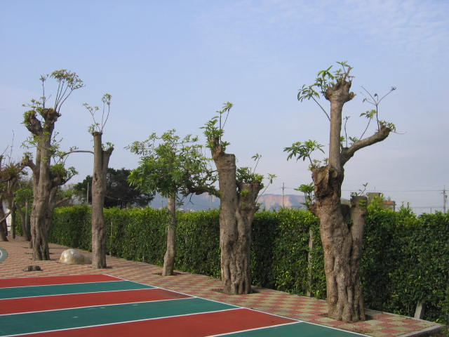
說明：2. 草皮及花木應適時剪修。
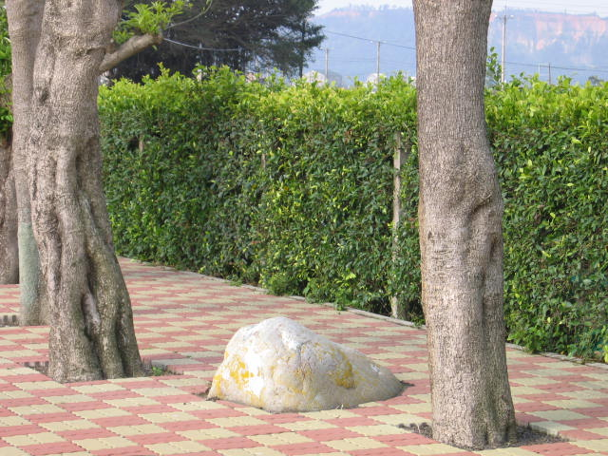
說明：2. 草皮及花木應適時剪修。
101台中市東明國小提昇服務品質
【校園環境綠化方面】
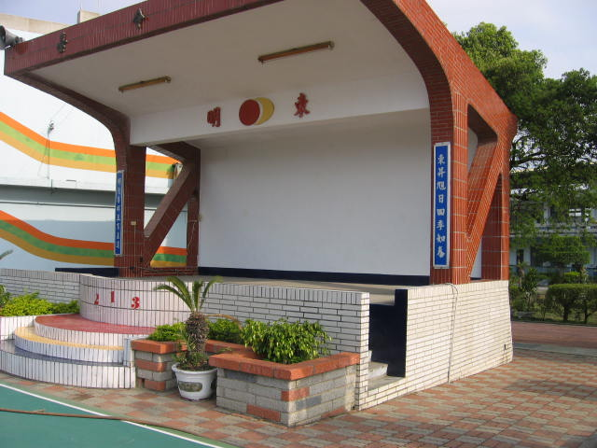
說明：3適時粉刷。
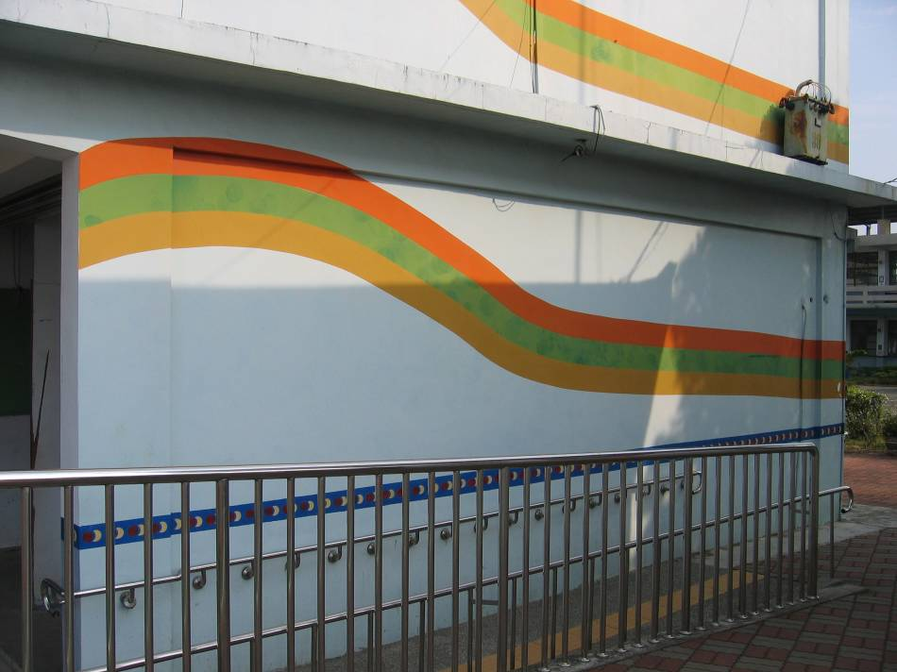
說明：3適時粉刷。
101台中市東明國小提昇服務品質
【校園環境綠化方面】
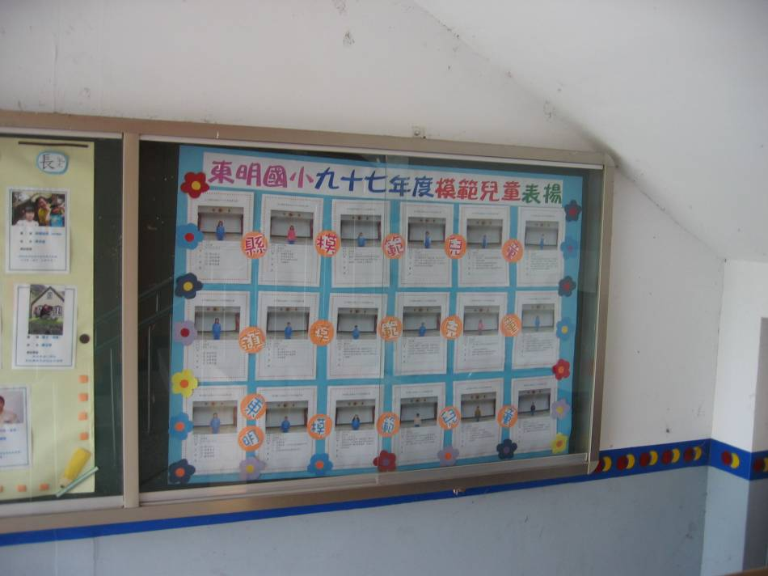
說明：5. 公告欄應注重整潔美觀，張貼整齊。
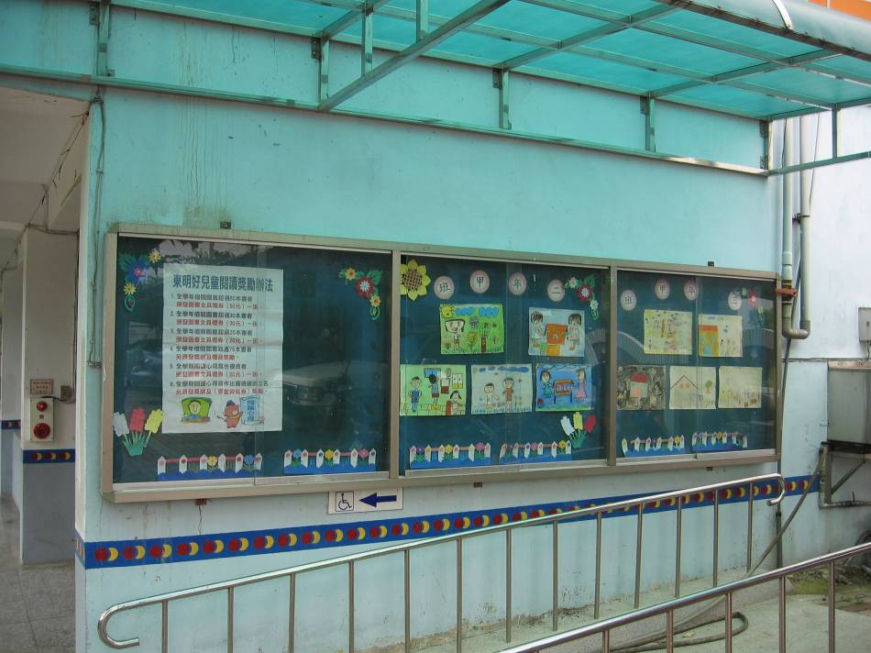
說明：5. 公告欄應注重整潔美觀，張貼整齊。

